Guía del usuario

Tabla de contenido

Propósito del programa 3
Condiciones de uso del programa 3
Preparándose para trabajar con el programa 4
Descripción de operaciones 4
Instrucciones para usar el sitio 5
Situaciones de emergencia 6
Mesa de ayuda 6

Introducción
Este manual de usuario tiene como objetivo familiarizar al usuario con la funcionalidad del programa “Root extractor 3000”. El manual informa completamente al usuario sobre las capacidades del programa, cómo usarlo y cómo funciona. El manual también contiene instrucciones sobre cómo utilizar el sitio.
Para trabajar con el programa, el usuario no requiere conocimientos específicos. Nivel suficiente de capacidad para utilizar una PC e Internet, capacidad para trabajar con un navegador web.

Propósito del programa
La función principal del programa es extraer la raíz cuadrada de varios números y expresiones. El sitio es una implementación de este programa en forma de calculadora capaz de extraer la raíz cuadrada.

Condiciones de uso del programa
El programa se implementa en formato de sitio web. Para utilizar el sitio, necesita cualquier dispositivo con un navegador web instalado (Internet Explorer, Mozilla Firefox, Google Chrome, etc.) y una conexión a Internet.

Preparándose para trabajar con el programa
Antes de utilizar el sitio, verifique si la conexión a Internet de su dispositivo es estable. También verifique si su VPN está apagada, ya que su uso puede causar errores en el funcionamiento del sitio. No se requiere la instalación de software adicional para que el sitio funcione correctamente.

Descripción de operaciones
Los usuarios sólo pueden utilizar la operación de raíz cuadrada. El sitio te permite calcular la raíz cuadrada de números naturales, enteros, racionales, reales y complejos.

Instrucciones para usar el sitio
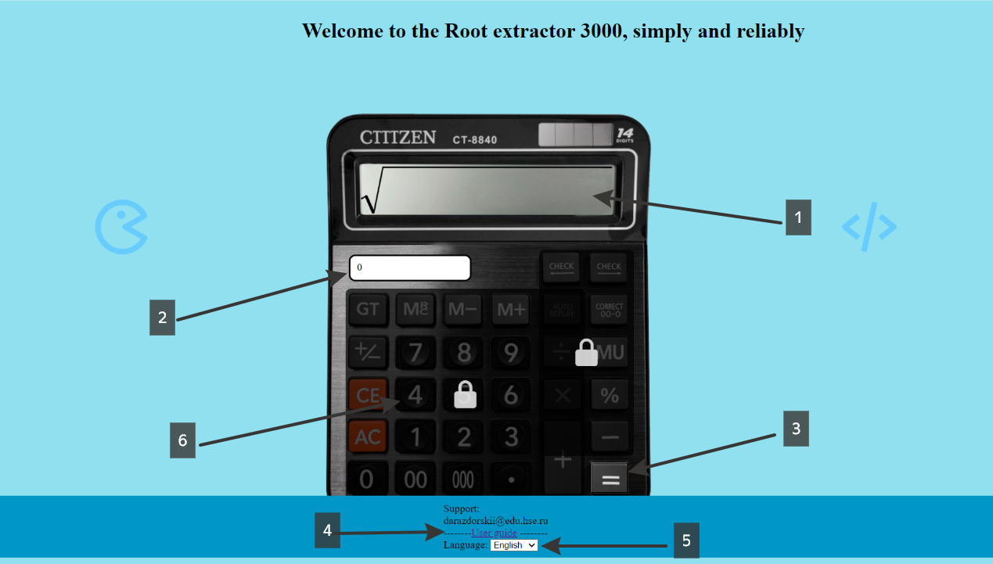
1. Ingresando un número o expresión
2. Ingrese el número de decimales.
3. Cálculo de la raíz
4. Enlace al manual de usuario
5. Selección de idioma
6. Para desbloquear todas las funciones del programa, transfiera 1000 rublos a la tarjeta 5469490013635269 (Sberbank)

Situaciones de emergencia
Si ocurre algún error o situación de emergencia, debe comunicarse con el servicio de soporte del sitio.

Mesa de ayuda
Si tiene alguna pregunta o error al utilizar el sitio, puede contactarnos escribiendo a darazdorskii@hse.edu.ru

